基于docker24.0.1+jenkins2.401.3+nginx1.25.1搭建CI/CD前端自动化部署环境
安装docker
1. 卸载旧版本docker(如果之前没有装过docker可以忽略)
yum remove docker docker-common docker-selinux
2.安装 yum-utils 包
yum -y update
3. 配置稳定仓库（二选一，有其他稳定仓库可以自行配置）
配置国内稳定仓库
yum-config-manager --add-repo <https://download.docker.com/linux/centos/docker-ce.repo
配置阿里源仓库
sudo yum-config-manager --add-repo <http://mirrors.aliyun.com/docker-ce/linux/centos/docker-ce.repo
- 更新一下yum缓存
sudo yum makecache fast
5. 安装docker
yum install docker-ce
6. 验证是否安装成功
docker version
7. 设置开机启动
systemctl start docker ## 启动
systemctl enable docker ## 开机自启动
- 设置docker国内镜像源
vim /etc/docker/daemon.json
添加以下内容
{
"registry-mirrors": ["<https://registry.docker-cn.com>"]
}
重启docker服务
systemctl restart docker
查看源配置是否成功
执行docker info
- 安装docker-compose编排器
sudo curl -L "<https://github.com/docker/compose/releases/download/1.24.1/docker-compose-$>(uname -s)-$(uname -m)" -o /usr/local/bin/docker-compose
赋予执行权限
sudo chmod +x /usr/local/bin/docker-compose
创建软链接
ln -s /usr/local/bin/docker-compose /usr/bin/docker-compose
验证docker-compose是否安装成功
执行docker-compose -version
执行docker -v
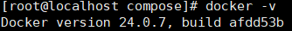
- 安装jenkins和nginx环境
docker pull jenkins/jenkins:lts
docker pull nginx
安装完后执行docker images，就可以看到自己下载的镜像。
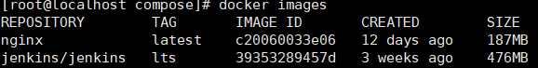
- 新建目录及文件
为了方便管理建议将目录创建在一个文件目录之中
手动创建compose jenkins nginx
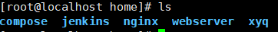
目录结构
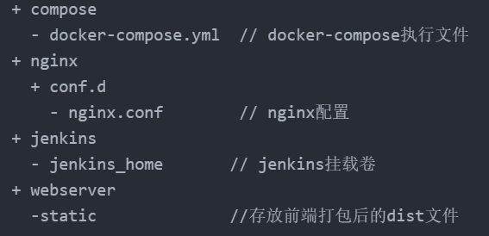
编写docker-compose.yml

version: '3'
services:
docker_jenkins:
user: root
restart: always
image: jenkins/jenkins:lts
container_name: jenkins
ports:
- 8080:8080
- 50000:50000
volumes:
- /home/jenkins/jenkins_home/:/var/jenkins_home
- /var/run/docker.sock:/var/run/docker.sock
- /usr/bin/docker:/usr/bin/docker
- /usr/local/bin/docker-compose:/usr/local/bin/docker-compose
docker_nginx:
restart: always
image: nginx
container_name: nginx
ports:
- 80:80
- 433:433
volumes:
- /home/nginx/conf.d/:/etc/nginx/conf.d
- /home/webserver/static/jenkins/dist/:/usr/share/nginx/html

编写nginx.conf

server{
listen 80;
root /usr/share/nginx/html;
index index.html index.htm;
}
- 启动docker-compose
进入compose目录下(有yml文件)，启动
docker-compose up -d
输入docker ps查看容器状态
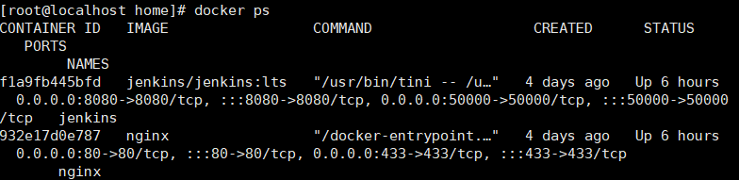
启动成功后，浏览器ip地址加上端口号8080就可以访问如下界面
访问之前需要开启服务器的防火墙中的8080端口
firewall-cmd --permanent --add-port=8080/tcp
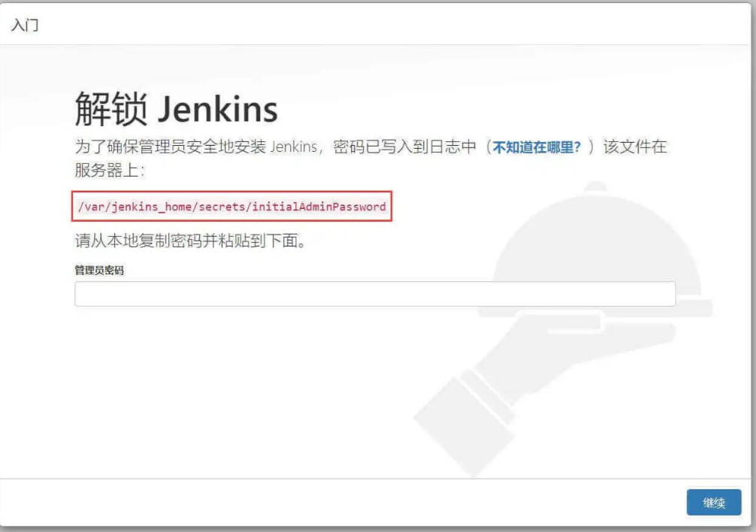
输入以下命令获取密码：
cat /home/jenkins/jenkins_home/secrets/initialAdminPassword
- 安装jenkins插件
输入密码后安装推荐的插件
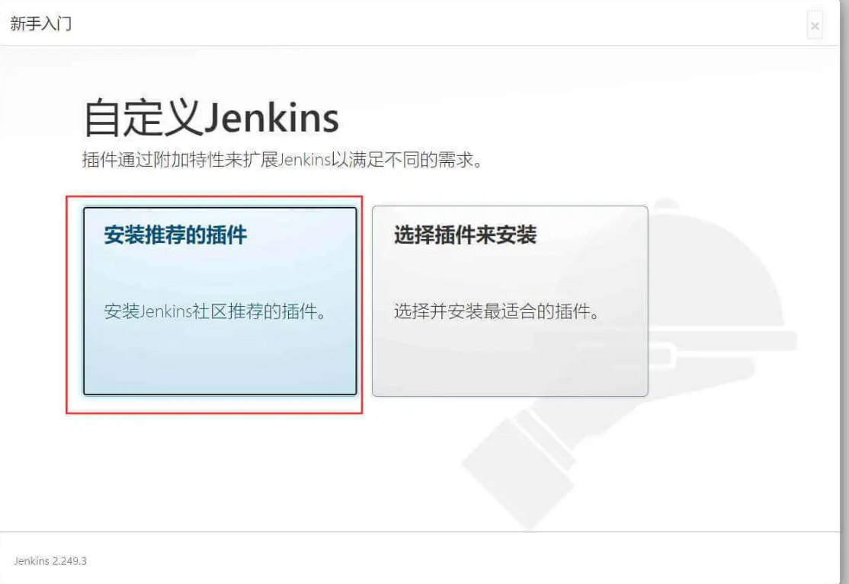
安装之后进行设置
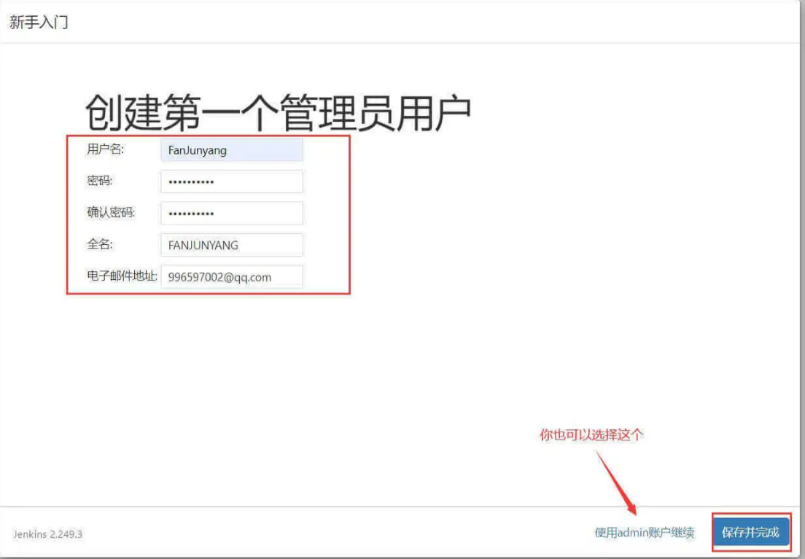

保存并完成
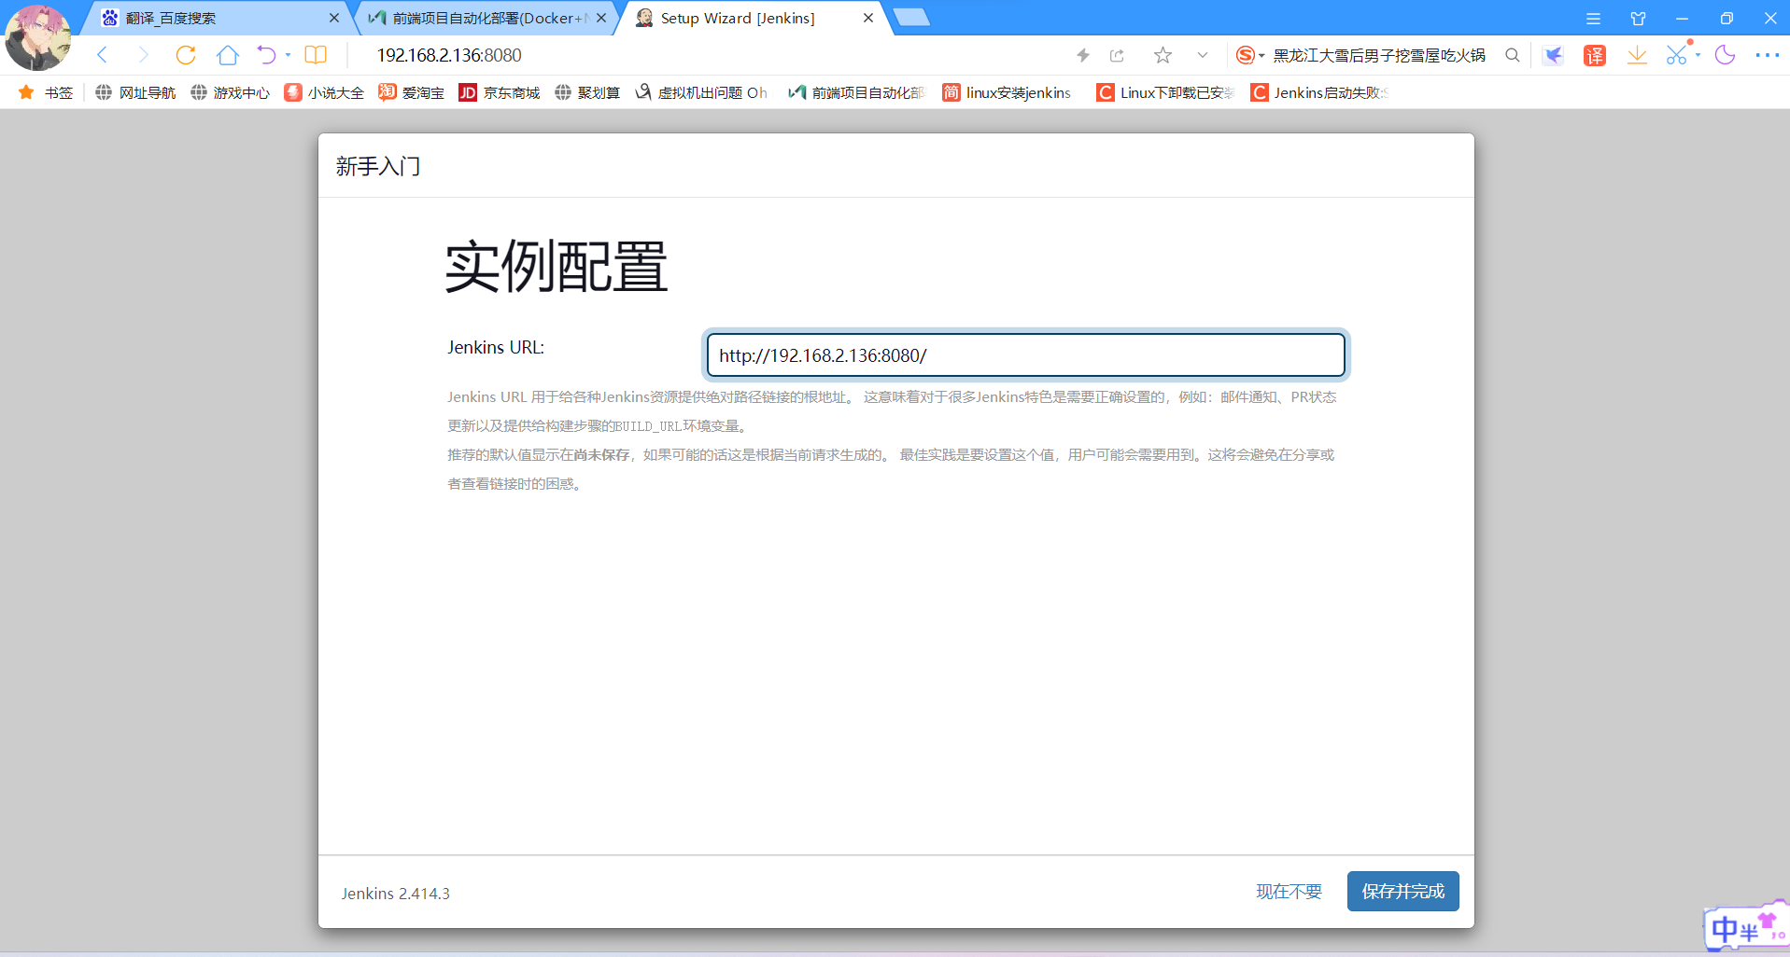
Jenkins安装插件
点击系统管理，选择插件管理
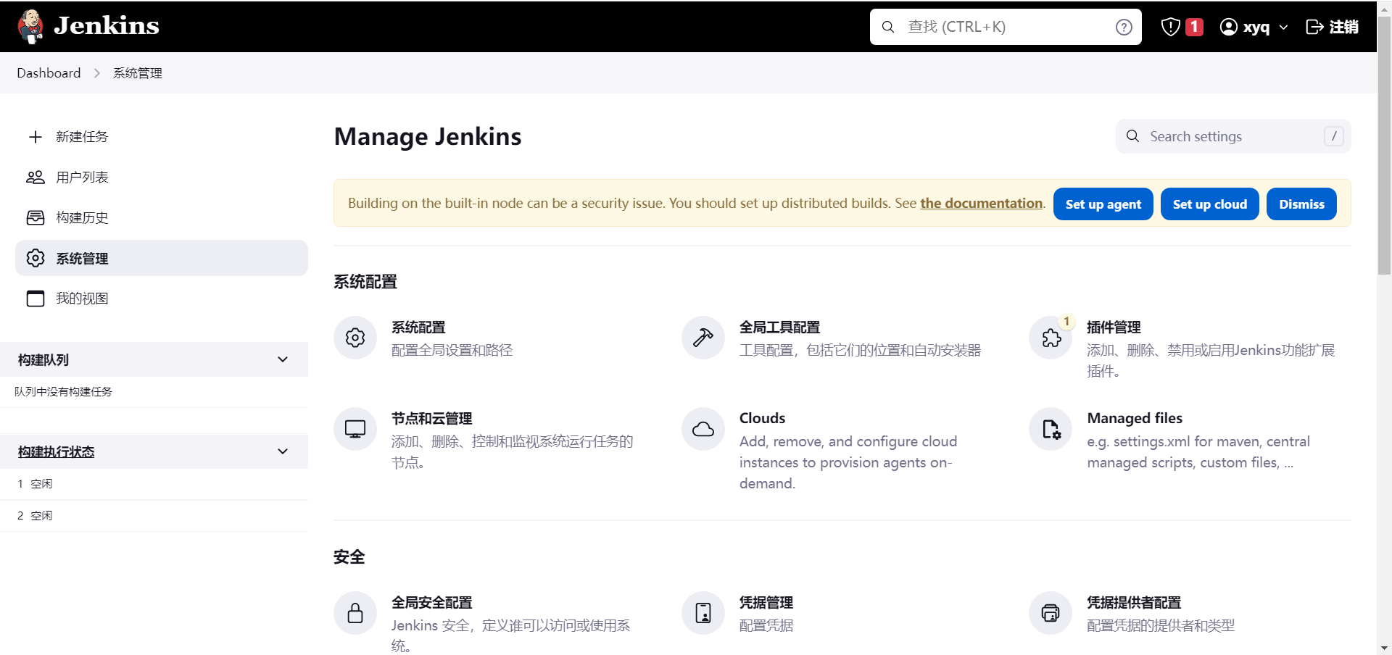
选择Available plugins搜索node选择nodejs点击安装
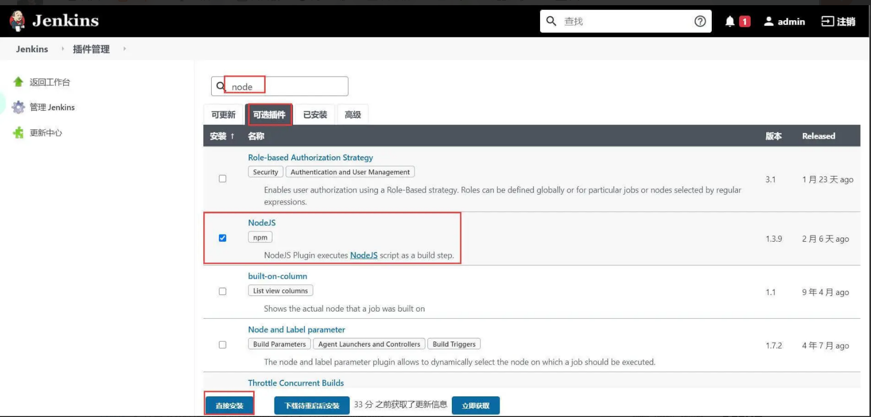
安装完成后在系统管理界面选择全局工具配置
找到nodejs选择自动安装和版本号点击保存
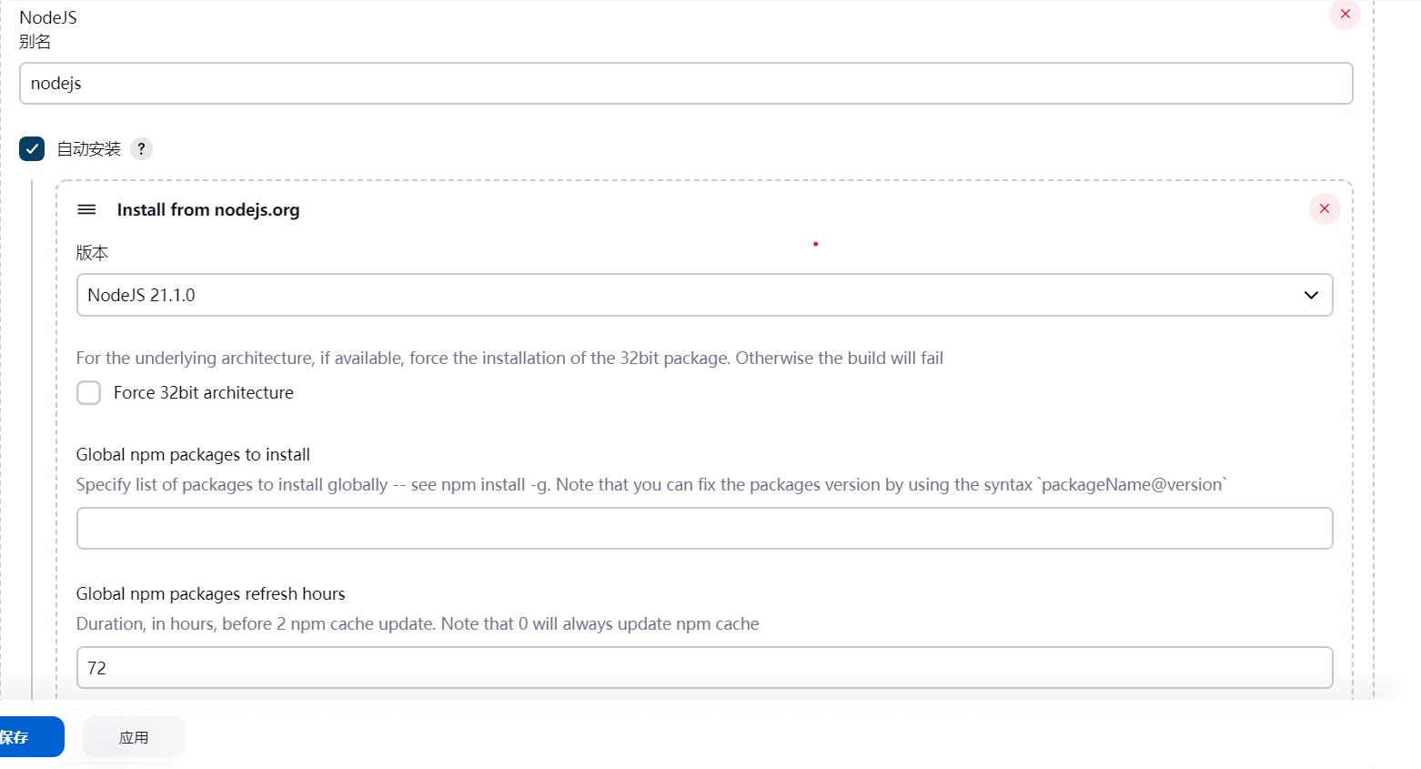
配置ssh信息，因为安全问题ssh插件下架了需要自己去下载上传到jenkins
https://mirrors.tuna.tsinghua.edu.cn/jenkins/plugins/
下载publish-over-ssh/，下载完之后回到系统管理点击插件管理，选择Advanced settings，找到部署插件进行上传。上传之后需要重启jenkins安装ssh插件
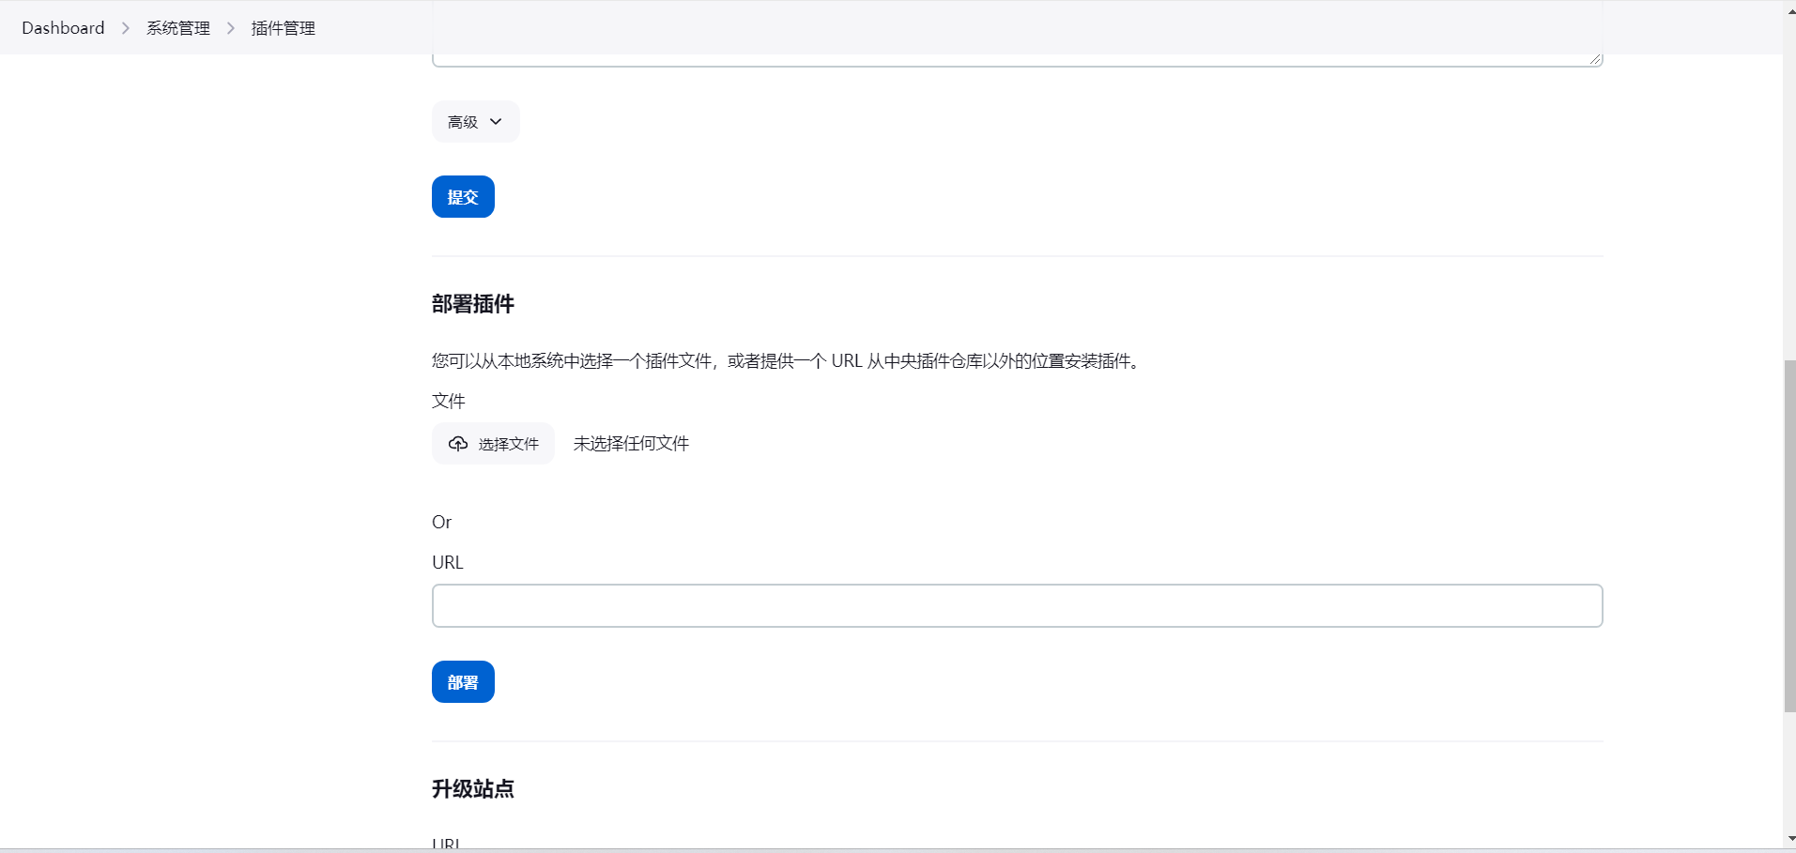
安装完成后填写服务器相关信息
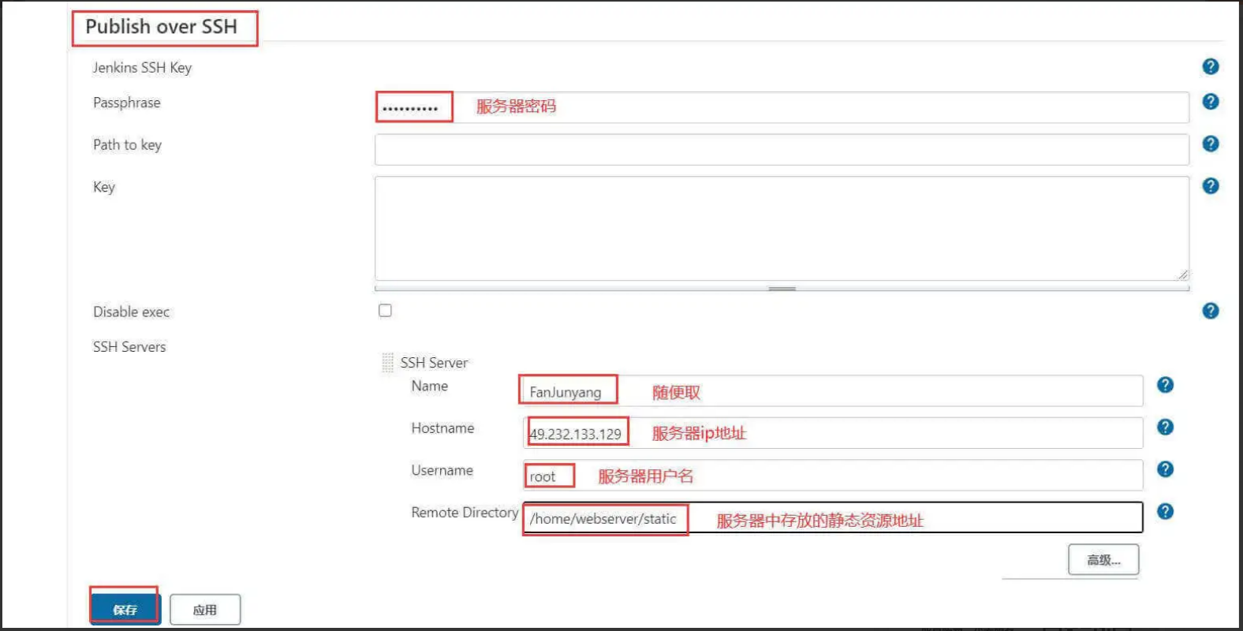
生成及绑定密钥
打开Xshell输入命令ssh-keygen -t rsa生成密钥
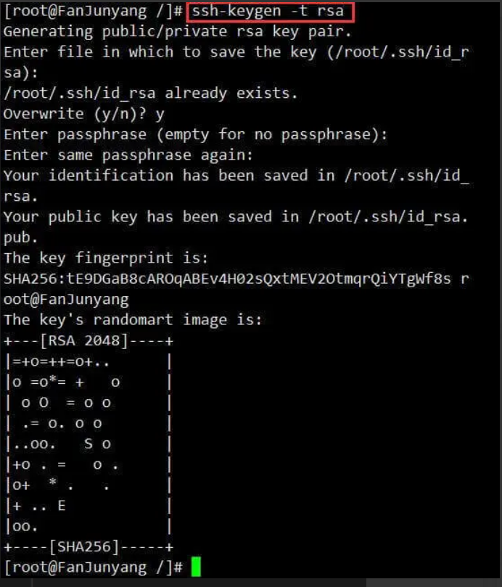
使用cd ~/.ssh查看生成的文件。将生成的密钥id_rsa复制粘贴到jenkins中的凭证
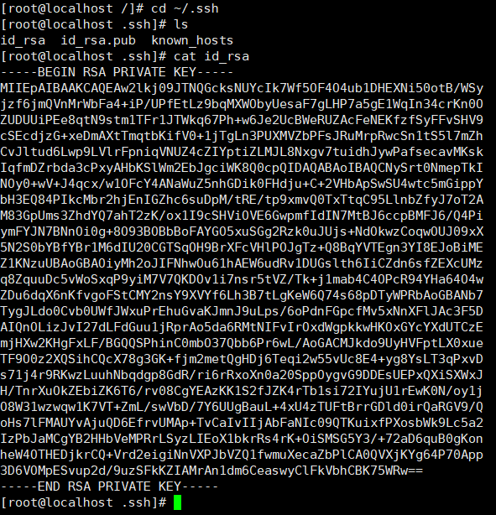
点击凭据管理进入添加凭据
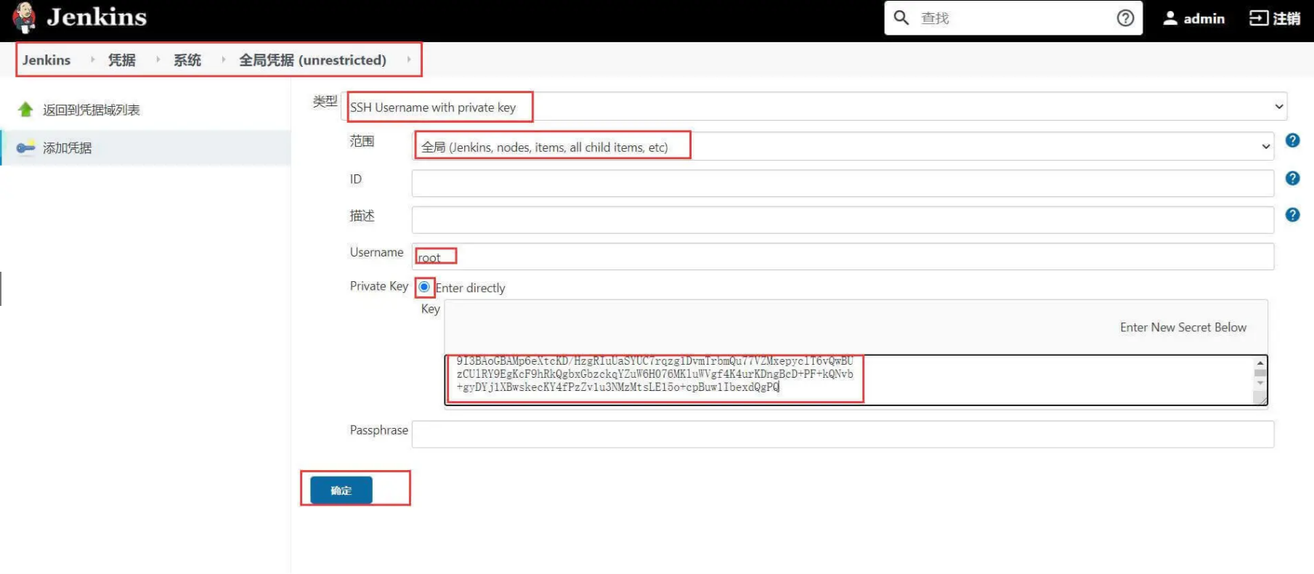

浏览器输入https://gitlab.cn/home/进入gitlab官网进行注册注册完成后，进入搜索ssh密钥选择添加密钥（gitlab添加的密钥为id_rsa.pub，与jenkins中填写的密钥不同！）
